Автоматизация деятельности компании с помощью системы управления задачами
Поиск акторов и вариантов использования

Версия <1.0>

Лист изменений
Дата | Версия | Описание | Автор
<15/фев/06> | <1.0> | Отчёт о выполнении лабораторной работы № 2 | Т.С. Подшивалова

Содержание
1. Выявление акторов 4
2. Выявление вариантов использования 5
3. Разработка диаграмм вариантов использования 6

Поиск акторов и вариантов использования

Выявление акторов

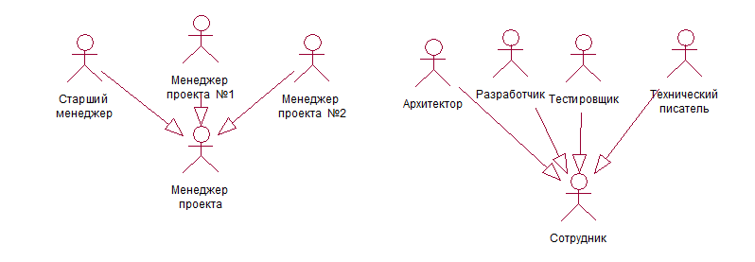

Табл. 1. Выявление акторов
Актор | Краткое описание
Менеджер  проекта | Cоздаёт в системе основную задачу по созданию проекта, оценивает примерное время выполнения, разбивает эту задачу на подзадачи до нужного уровня детализации. Менеджер проекта может добавлять задачи по мере разработки проекта или удалять задачи, выполнение которых уже не нужно, назначать выполнение задачи одному из сотрудников компании (разработчиков, архитекторов, тестеров, технических писателей, переводчиков и т.п.), а также следить за прогрессом и сроком выполнения каждой задачи определенным для нее сотрудником. Менеджер проекта должен быть осведомлен о примерном сроке окончания разработки проекта.
Сотрудник | Сотрудник компании (разработчик, архитектор, тестер, технический писатель, переводчик и т.п.) получает задание от менеджера проекта и в зависимости от уровня подзадачи выполняет ее в отведенные сроки, фиксируя промежуточные результаты работы в системе и регистрируя начало и окончание работ.

Выявление вариантов использования

Таблица 2.1 – Таблица вариантов использования
Код | Основной актор | Наименование | Формулировка
1 | Менеджер проекта | Создание первичной задачи | Этот вариант использования позволяет менеджеру проекта создать первичную (основную) задачу проекта.
2 | Менеджер проекта | Создание подзадачи | Этот вариант использования позволяет менеджеру проекта создать новую подзадачу, более низкого уровня детализации первичной задачи.
3 | Менеджер проекта | Добавление подзадачи | Этот вариант использования позволяет менеджеру добавлять в уже созданный проект подзадачу на любой из уровней иерархии подзадач.
4 | Менеджер проекта | Корректировка  Подзадачи | Этот вариант использования позволяет менеджеру проекта вносить изменения в требования подзадачи, корректировать оценку трудоемкости, риски и время выполнения.
5 | Менеджер проекта | Удаление подзадачи | Этот вариант использования позволяет менеджеру проекта удалять подзадачи, выполнение которых уже не нужно.
6 | Менеджер проекта | Назначение подзадачи на выполнение | Этот вариант использования позволяет менеджеру проекта назначить выполнение подзадачи определенному сотруднику.
7 | Менеджер проекта | Интеграция  Подзадач | Этот вариант использования позволяет менеджеру объединять выполненные подзадачи в единую задачу.
8 | Менеджер проекта, Сотрудник | Обсуждения в процессе выполнения подзадачи | Этот вариант использования позволяет менеджеру проекта вносить коррективы в выполняющиеся подзадачи. Также позволяет сотруднику получать ответы на вопросы, возникающие в процессе выполнения.
9 | Менеджер проекта | Получение отчетности | Этот вариант использования позволяет менеджеру проекта получать отчетность по выполнению подзадач, сроках выполнения проекта
10 | Сотрудник | Принятие подзадачи к выполнению | Этот вариант использования позволяет сотруднику отметить в системе факт начала выполнения подзадачи.
11 | Сотрудник | Фиксация результатов выполнения подзадачи в реальном времени | Этот вариант использования позволяет сотруднику зафиксировать время выполнения подзадачи, оповестив о ее окончании в реальном времени. Также дает возможность сотруднику фиксировать промежуточные результаты своей работы.

2.1 Конкретизация вариантов использования

1. Создание первичной задачи проекта
1 | Менеджер проекта | Создание первичной задачи | Этот вариант использования позволяет менеджеру проекта создать первичную (основную) задачу проекта.
Основное действующее лицо: Менеджер проекта.
Другие участники прецедента: отсутствуют.
Связи с другими вариантами использования: Включается прецедентом М2 «Создание подзадачи».
Краткое описание.
Данный вариант использования позволяет Менеджеру проекта создавать основную задачу проекта - задачу класса «разработать продукт» или «выпустить новую версию продукта».
После определения требований к выпускаемому продукту и разработки технического задания архитектор программного обеспечения разрабатывает необходимые диаграммы и структуры для общего описания процессов и механизмов работы системы, а также описания структур и классов данных. После этого главная задача разбивается на подзадачи (например, на задачу разработать тот или иной компонент); если необходимо, то далее подзадача также разбивается на подзадачи.

2. Создание подзадачи
М2 | Менеджер проекта | Создание подзадачи | Этот вариант использования позволяет менеджеру проекта создать новую подзадачу, более низкого уровня детализации первичной задачи.
Основное действующее лицо: Менеджер проекта.
Другие участники прецедента: Отсутствуют.
Связи с другими вариантами использования: Включает прецедент М1 «Создание первичной задачи проекта», расширяется прецедентом М3 «Добавление подзадачи».
Краткое описание.
Данный вариант использования позволяет менеджеру добавить подзадачи, основанные на основной задаче проекта или подзадачах более высокого уровня иерархии.
Вносится информации о подзадаче: оценка трудоемкости, риски , время выполнения и требования.

3. Добавление подзадачи
М3 | Менеджер проекта | Добавление подзадачи | Этот вариант использования позволяет менеджеру добавлять в уже созданный проект подзадачу на любой из уровней иерархии подзадач.
Основное действующее лицо: Менеджер проекта.
Другие участники прецедента: Отсутствуют.
Связи с другими вариантами использования: Включает прецедент М4 «Корректировка подзадачи», расширяет прецедент М2 «Создание подзадачи».
Краткое описание.
Данный вариант использования позволяет менеджеру добавить подзадачи в уже запущенный на разработку проект, позволяет корректировать оценку трудоемкости, время выполнения, риски и требования, путем включения прецедента «Корректировка подзадачи».

4. Корректировка подзадачи
М4 | Менеджер проекта | Корректировка  подзадачи | Этот вариант использования позволяет менеджеру проекта вносить изменения в требования подзадачи, корректировать оценку трудоемкости, риски и время выполнения.
Основное действующее лицо: Менеджер проекта.
Другие участники прецедента: Отсутствуют.
Связи с другими вариантами использования: Включается прецедентом М3 «Добавление подзадачи».
Краткое описание.
Данный вариант использования позволяет менеджеру корректировать оценку трудоемкости, время выполнения, риски и требования подзадач.

5. Удаление подзадачи
М5 | Менеджер проекта | Удаление подзадачи | Этот вариант использования позволяет менеджеру проекта удалять подзадачи, выполнение которых уже не нужно.
Основное действующее лицо: Менеджер.
Другие участники прецедента: отсутствуют
Связи с другими вариантами использования: включает прецедент М4 «Корректировка подзадачи»
Краткое описание.
Данный вариант использования позволяет Менеджеру проекту удалять задачи, выполнение которых уже не требуется, если нужно корректируется информация у подзадач верхнего уровня.
Об удалении заказов Система автоматически информируют Сотрудников, непосредственно связанных с ней.

6. Назначение подзадачи на выполнение
М6 | Менеджер проекта | Назначение подзадачи на выполнение | Этот вариант использования позволяет менеджеру проекта назначить выполнение подзадачи определенному сотруднику.
Основное действующее лицо: Менеджер проекта.
Другие участники прецедента: Сотрудник
Связи с другими вариантами использования: отсутствуют
Краткое описание.
Данный вариант использования позволяет Менеджеру проекта назначить выполнение подзадачи определенному сотруднику, в соответствии с требованиями задачи, оценкой трудоемкости и рисками, а также сроками выполнения.

7. Интеграция подзадач
М7 | Менеджер проекта | Интеграция подзадач | Этот вариант использования позволяет менеджеру объединять выполненные подзадачи в единую задачу.

Основное действующее лицо: Менеджер.
Другие участники прецедента: отсутствуют.
Связи с другими вариантами использования: отсутствуют
Краткое описание.
Менеджер проекта объединяет выполненные подзадачи в подзадачу более высокого уровня до выполнения главной подзадачи проекта.

8. Обсуждения в процессе выполнения подзадачи
М8 | Менеджер проекта, Сотрудник | Обсуждения в процессе выполнения подзадачи | Этот вариант использования позволяет менеджеру проекта вносить коррективы в выполняющиеся подзадачи. Также позволяет сотруднику получать ответы на вопросы, возникающие в процессе выполнения.

Основное действующее лицо: Менеджер.
Другие участники прецедента: Сотрудники.
Связи с другими вариантами использования: отсутствуют
Краткое описание.
Менеджер проекта вносит коррективы в выполняющиеся подзадачи. Сотруднику задает интересующие его в процессе выполнения вопросы и получает ответы.

9. Получение отчетности
М9 | Менеджер проекта | Получение отчетности | Этот вариант использования позволяет менеджеру проекта получать отчетность по выполнению подзадач, срокам выполнения проекта

Основное действующее лицо: Менеджер.
Другие участники прецедента: отсутствуют
Связи с другими вариантами использования: отсутствуют
Краткое описание.
Менеджер проекта получает отчетность по срокам выполнения и готовности подзадач, времени выполнения проекта.

10. Принятие подзадачи к исполнению
С1 | Сотрудник | Принятие подзадачи к выполнению | Этот вариант использования позволяет сотруднику отметить в системе факт начала выполнения подзадачи.
Основное действующее лицо: Сотрудник.
Другие участники прецедента: отсутствуют
Связи с другими вариантами использования: отсутствуют
Краткое описание.
Данный прецедент позволяет сотруднику зафиксировать в системе время начала своей работы над подзадачей.

11. Фиксация реального времени выполнения подзадачи
С2 | Сотрудник | Фикация результатов выполнения подзадачи в реальном времени | Этот вариант использования позволяет сотруднику зафиксировать время выполнения подзадачи, оповестив о ее окончании в реальном времени. Также дает возможность сотруднику фиксировать промежуточные результаты своей работы.
Основное действующее лицо: Сотрудник.
Другие участники прецедента: Менеджер проекта.
Связи с другими вариантами использования: отсутствуют.
Краткое описание.
Ответственный работник, выполнив очередное задание заносит результаты выполнения задания в режиме реального времени. При окончании работ Система оперативно уведомляет Менеджера проекта.
В случае, если наступил плановый срок исполнения задания, а данные в течение 5 минут не внесены – Система оперативно уведомляет Менеджера проекта и Сотрудника о потенциальной проблеме.

Разработка диаграмм вариантов использования

Анализ вариантов использования выявил следующие взаимосвязи:
- Вариант использования «Создание подзадачи» основан на базовом прецеденте «Создание первичной задачи проекта», поэтому было принято решение связать указанные прецеденты отношением включения (см. рисунок 2.1).
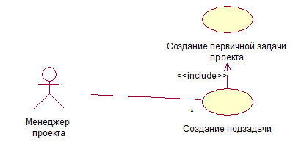
Рисунок 2.1 - Анализ связи включения.
- Варианты использования «Добавление подзадачи» расширяет прецедент «Создание подзадачи», поэтому было принято решение связать указанные прецеденты отношением расширения (см. рисунок 2.2). Кроме того он включает в себя логику прецедента «Корректировка подзадачи», поэтому было решено связать их отношением включения.
- Вариант использования «Удаление подзадачи» включает в себя логику прецедента «Корректировка подзадачи», поэтому было решено связать их отношением включения (см. рисунок 2.3).
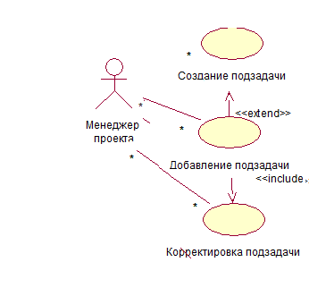
Рисунок 2.2 – Анализ связей расширения и включения
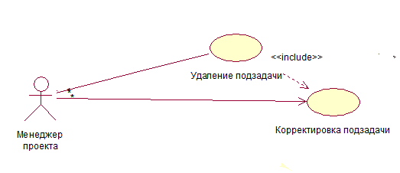
Рисунок 2.3 Отношения включения

Результирующая диаграмма вариантов использования показана на рисунке 2.4.
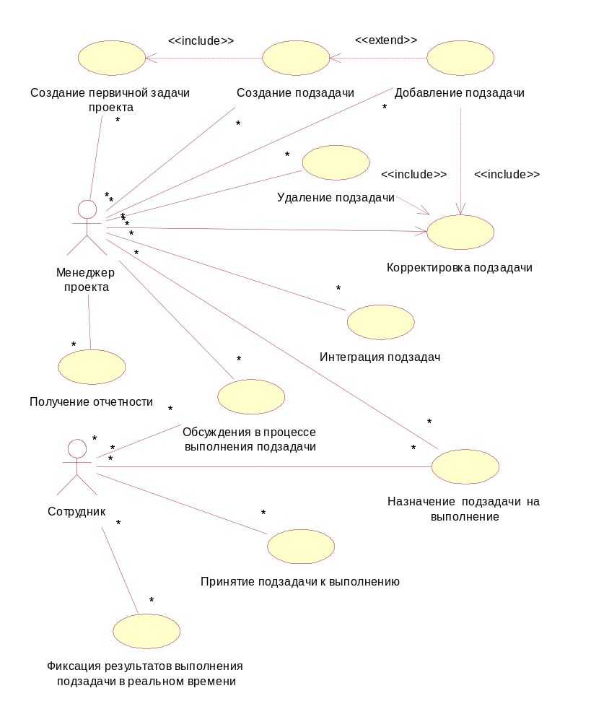
Рисунок 2.4 – Модифицированная диаграмма прецедентов системы

